**6 món từ cải thảo ăn không biết chán**

Nếu chưa nghĩ ra món gì với cây cải thảo vừa mua thì bạn hãy tham khảo dưới đây, có rất nhiều món ngon được làm từ loại rau này đấy.

*\* Mời bạn click vào tiêu đề hoặc hình ảnh món ăn để xem cách làm:*

[**1. Canh cải thảo nấu thịt viên**](https://ngoisao.vnexpress.net/thu-gian/canh-cai-thao-nau-thit-vien-thanh-ngot-3111007.html)

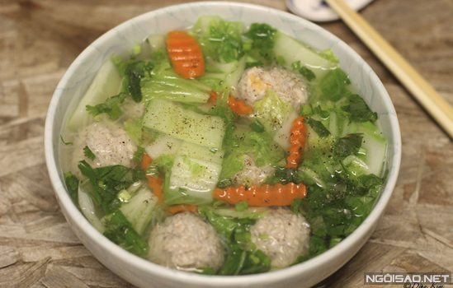

Hơi tốn thời gian để làm thịt viên nhưng bạn sẽ chế biến nên một món canh với vị thanh ngọt, ngon miệng cho cả nhà.

**Nguyên liệu:**

- 150 g thịt heo xay  
- 75 g tôm tươi  
- 1 gói bún tàu nhỏ  
- 1/2 bắp cải thảo  
- 1/2 củ cà rốt  
- Hành lá, ngò  
- Gia vị: tỏi băm, nước mắm, tiêu, đường, dầu ăn và hạt nêm.

[**2. Cải thảo tẩm bột chiên**](https://ngoisao.vnexpress.net/thu-gian/cai-thao-tam-bot-chien-2986335.html)

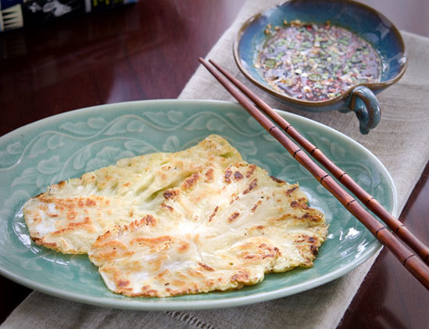

Lớp bột mỳ mềm mềm phủ bên ngoài còn cải thảo bên trong giòn ngọt, ăn hay hay lạ miệng, nhất là khi chấm cùng xì dầu ớt thì càng ngon.

**Nguyên liệu:**

- 10 lá cải thảo to  
- 500 g bột mỳ  
- 2 thìa nhỏ xì dầu loại để nấu súp  
- 2 thìa canh xì dầu (nước tương) để làm nước chấm  
- 1 thìa nhỏ giấm gạo  
- Hành lá, ớt tươi.

[**3. Mực xào ngô bao tử và cải thảo**](https://ngoisao.vnexpress.net/thu-gian/muc-xao-ngo-bao-tu-va-cai-thao-2860756.html)

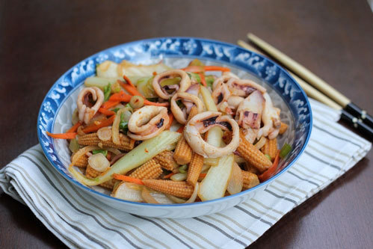

Món xào đơn giản với cải thảo và ngô bao tử ngọt, điểm thêm vị cay nhẹ của ớt và mực thơm ngon.

**Nguyên liệu:**

- 1 con mực ống loại lớn tầm 300 g  
- 1 củ cà rốt nhỏ  
- 200 g ngô bao tử  
- 1 nhánh to cải thảo  
- 1 thìa nhỏ tương ớt hay tương sa tế    
- Hành lá, dầu hào, muối, hạt nêm, nước mắm, hạt tiêu, tỏi, hành.

[**4. Thịt viên cải thảo**](https://ngoisao.vnexpress.net/thu-gian/thit-vien-cai-thao-2980292.html)

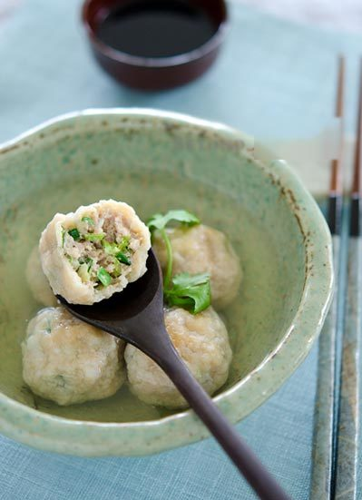

Thịt nạc băm kết hợp cùng cải thảo ngọt mát sẽ tạo thành món thịt viên khá lạ miệng trong mùa hè này đấy.

**Nguyên liệu:**

- 300 g thịt nạc băm  
- 1/3 cây cải thảo  
- 3 tép tỏi, 1 nhánh gừng nhỏ  
- 1 thìa canh xì dầu  
- 1 quả trứng  
- 1/2 thìa nhỏ hạt tiêu  
- 200 g bột ngô  
- Muối.

[**5. Kim chi cải thảo**](https://ngoisao.vnexpress.net/thu-gian/kim-chi-homemade-ngon-chuan-vi-3304827.html)

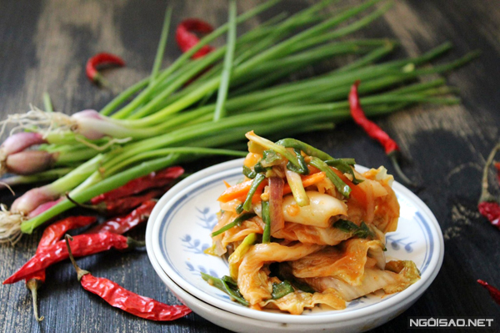

Với món kim chi này bạn có thể dùng nấu canh, ăn sống hay chiên cùng trứng đều ngon.

**Nguyên liệu:**

- 1 cây cải thảo  
- 1 bó hành lá, 2 củ tỏi, 1 củ gừng  
- 2 củ cà rốt, 2 củ cải trắng  
- 2 muỗng tương ớt Hàn Quốc  
- Nước mắm, muối, đường, bột gạo.

[**6. Cải thảo xào xúc xích**](https://ngoisao.vnexpress.net/thu-gian/cai-thao-xao-xuc-xich-2974349.html)

Nếu bé nhà bạn không thích ăn rau thì hãy thử món này xem, rất dễ ăn lại dễ làm.

**Nguyên liệu:**

- 1/2 cây cải thảo  
- 3 cái xúc xích loại vừa  
- 1 thìa canh xì dầu (nước tương)  
- Tỏi, hành, ớt (tùy thích).